Муниципальное общеобразовательное учреждение «Староянашевская основная общеобразовательная школа Яльчикского района чувашской Республики»

Районный конкурс
методических проектов

Проектная работа: «Die Mitgliedstaaten der Europäischen Union und die Kinder in Europa»

Выполнила: Петрова Е. П.,
учительница иностранных языков МОУ Староянашевская ООШ Яльчикского района ЧР
Дата: март 2010г.

д. Старое Янашево
2010г.
Проектная работа на уроках немецкого языка.
Название проекта „Die Mitgliedstaaten der Europäischen
Union und die Kinder in Europa“.
Основное содержание темы:
- история создания Европейского союза;
- страны, входящие в Европейский союз;
- дети Европы;
- евро – единая валюта.
Что способствует реализации воспитательных, образовательных и развивающих целей:
- приобщение к другой национальной культуре, расширение образовательного кругозора;
- постановка и решение проблемных речемыслительных задач.
Основные учебно-коммуникативные задачи:
- учить читать с пониманием основного содержания, воспроизводить содержание текста и находить в тексте подтверждение некоторых фактов;
- учить читать с полным пониманием, используя словарь, сноски и комментарий;
- учить школьников самостоятельной работе по семантизации лексического материала (с опорой на контекст);
- учить употреблять новую лексику в речи;
- развивать навыки и умения монологической речи с опорой на информацию из текста, ключевые слова или ассоциограмму;
- совершенствовать умение вести диалог – обмен мнениями, давать совет, что-либо предлагать, реагировать на высказывания партнера, давать характеристику кому-либо;
- учить воспринимать на слух и понимать аутентичный текст (с предварительно снятыми лексическими трудностями) и осуществлять контроль с помощью тестовых заданий.
Типологические признаки:
- доминирующий в проекте метод – информационный;
- предметно-содержательная область – межпредметный проект(новейшая история);
- характер контактов – внутренний (среди участников одного класса);
- продолжительность проекта – средней продолжительности.
Информационный проект изначально направлен на сбор информации о каком-либо объекте, явлении; ознакомление участников проекта с этой информацией, ее анализ и обобщение фактов, предназначенных для широкой аудитории. Такие проекты требуют хорошо продуманной структуры, возможности систематической корректировки по ходу работы над проектом. Структура такого проекта может быть обозначена следующим образом: цель проекта, предмет информационного поиска, источники информации (средства СМИ, базы данных, в том числе электронные, интервью, анкетирование, в том числе и зарубежных партнеров, проведение «мозговой атаки» и т. п.); способы обработки информации (анализ, обобщение, сопоставление с известными фактами, аргументированные выводы); результат информационного поиска (статья, аннотация, реферат, доклад, видео и т. п.); презентация (публикация, в том числе в сети Интернет, обсуждение в телеконференции и т. п.).
Работа над проектом занимает 8-10 уроков; при этом, как правило, на защиту проектов отводиться сдвоенный урок.
I. Первый этап. Ученикам предлагается в скрытом виде проблема, которую нужно выявить, сформулировать. Помогут наводящие вопросы: Что вы знаете о Европейском Союзе? Какие страны входят в ЕС? Как живут дети Европы? Задача учителя – раскрыть ситуацию так, чтобы учащиеся как можно более самостоятельно отнеслись к ее решению. Предложения учеников записываются на доске без комментариев. При этом я стараюсь наводящими вопросами подвести ребят к тем пунктам плана, которые наметила заранее. Затем начинается коллективное обсуждение этих пунктов. В результате остаются только запланированные учителем вопросы.
План проекта:
- история создания Европейского союза;
- страны, входящие в Европейский союз;
- дети Европы;
- евро – единая валюта.
Далее я делю учащихся на группы и предлагаю каждой из них разработать свой собственный проект по принятому плану. Желательно, чтобы в каждой группе был сильный, средний и слабый ученики; девочки и мальчики. Разумеется, необходимо учитывать и психологическую совместимость детей.
II. Второй этап. Это подготовительный этап, который обеспечивает языковые и речевые умения школьников. Параллельно с этим проводится поэтапная работа над проектом. Тексты из учебника служат содержательной базой для развития речевых и исследовательских умений учащихся.
Материал для первого пункта плана мы с учащимися нашли в сети Интернет.
ЕВРОПЕЙСКИЙ СОЮЗ - ВЧЕРА, СЕГОДНЯ, ЗАВТРА
На западных границах России вырисовывается доселе невиданное, мощное и обширное, почти государственное образование - объединенная Европа. Все связанное с развитием Европейского союза - ЕС - не может не интересовать нас. Перед нашей страной встают новые экономические и политические проблемы (вспомним хотя бы дебаты, возникшие в связи с Калининградской областью, которая в ближайшее время окажется окруженной странами ЕС). И в то же время это объединение - наш главный и ближайший экономический партнер, с которым надо развивать исторически сложившиеся экономические, политические, культурные и прочие добрососедские связи.
Важен и сам опыт создания такого союза. Как удалось сформировать подобное объединение? Через какие этапы прошло его становление? Что представляет оно в экономическом и политическом плане? Какую роль играют в нем национальные государственные институты и наднациональные органы управления? Об этом и пойдет речь.

ЭТАПЫ БОЛЬШОГО ПУТИ
Становление Европейского союза - это величайшее событие в истории Европы - прошло полувековой путь. Сегодня в Союз входят 15 стран (из них 12 составляют зону с единой валютой - Еврозону), следующие 10 государств вольются в него в 2004 году. А еще ряд стран дожидаются своей очереди для вступления. Европа, пережившая за первую половину ХХ столетия две кровопролитнейшие мировые войны, раздираемая экономическими и политическими противоречиями, открыла новую страницу своего развития.
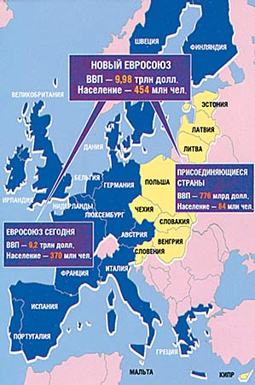
Карта показывает, как Европа превращается в своеобразное гигантское государство. Синим цветом обозначены 15 стран нынешнего Евросоюза, желтым - те 10 стран, которые станут его полноправными членами в 2004 году (о чем 16 апреля 2003 года был подписан торжественный акт). (Журнал "Эксперт", декабрь 2002 г.)
По сути дела, претворен в жизнь давний лозунг социал-демократов о создании "Соединенных Штатов Европы", выдвинутый еще накануне Первой мировой войны. В 1915 году В. И. Ленин писал: "Соединенные Штаты Европы при капитализме либо невозможны, либо реакционны". Но времена изменились. Народы и правительства сумели извлечь уроки из прошлого, и ЕС - лучшее тому подтверждение.
Любопытно проследить, как постепенно создавалось это объединение: сначала как Сообщество европейских государств, а затем как Союз этих государств. Дело шло от малого к бoльшему. От интенсификации связей между первыми участниками Сообщества к экстенсивному расширению самого пространства объединения, от сотрудничества отдельных отраслей к созданию единого рынка и, наконец, к единой валюте.
Вот основные вехи истории ЕС.
1951 год. Первая решающая акция - образование Европейского объединения угля и стали (ЕОУС), в которое вошли шесть пострадавших в войне стран (Бельгия, Италия, Люксембург, Нидерланды, Франция и ФРГ). Внутри объединения были сняты все тарифные и количественные ограничения на торговлю этими товарами.
1957 год. Подписан Римский договор о создании Европейского экономического сообщества (ЕЭС) на базе ЕОУС и Европейского сообщества по атомной энергии (Евратома).
1962 год. Принята Общая сельскохозяйственная политика, гарантирующая единые внутренние цены (делалось это с помощью ценовых субсидий из бюджета ЕЭС и согласованных пошлин).
1967 год. Провозглашено Европейское сообщество (ЕС) не только как экономическое объединение, но и как организация политического сотрудничества. Формируются первые наднациональные органы ЕС - Европейский совет, Комиссия ЕС, Европарламент, Экономический и социальный комитет, Комитеты регионов, наконец, Европейский суд, Европейский инвестиционный банк, кредитующий общие или приоритетные проекты.
1973 год. Происходит расширение ЕС - к шести членам Сообщества присоединились еще три страны: Дания, Ирландия и Великобритания.
1979 год. Первые выборы в Европейский парламент.
1979 год. Начинается подготовка к созданию европейской валютной системы (цель - координация денежно-кредитной и курсовой политики, формирование Европейского валютного союза). Для расчетов между странами Сообщества вводится новая международная валютная единица - экю.
1982 год. В Сообщество вступает Греция.
1986 год. Присоединяются Испания и Португалия.
В этом же году подписан Единый европейский акт о постепенной ликвидации всех пограничных барьеров для движения рабочей силы, товаров и капитала. Развитие единого рынка получило мощный стимул. Уничтожены паспортный контроль и проверки на границах стран - членов ЕС.
1990 год. Состоялась Римская межправительственная конференция, посвященная созданию Экономического, валютного и политического союза.
1992 год. Подписан Маастрихтский договор, официально трансформировавший Европейское сообщество в Европейский союз. Теперь речь идет не только об экономическом (в том числе валютном), но и о политическом объединении европейских стран. С подписанием этого договора европейская интеграция открыла новый этап, в котором надгосударственное регулирование приобретает особое значение. Созданы соответствующие институты для такого регулирования - Европейский центральный банк (ЕЦБ) и Европейская система центральных банков (ЕСЦБ). Решения Европейского центрального банка обязательны для центральных банков стран-участниц.
1995 год. К ЕС присоединяются Австрия, Финляндия и Швеция.
1999 год. Образован Европейский валютный союз с единой (вначале только расчетной) валютной единицей - евро. Возникла "Еврозона" (или "Евроленд"), включившая первоначально 11 стран.
2002 год. Евро стал реальной и единственной валютой для 12 стран Европы - Австрии, Бельгии, Германии, Греции, Ирландии, Испании, Италии, Люксембурга, Нидерландов, Португалии, Финляндии и Франции.
Итак, перед нами главные этапы рождения Евросоюза, наглядно показывающие, как постепенно шло расширение его географии, как постепенно углублялись интеграционные процессы экономического, валютного и политического пространства стран Европы. На этом пути были и трудности, и откаты, и даже кризисы. (Так, после "нефтяного шока" 1973 года и разразившегося вслед мирового кризиса ЕС оказался чуть ли не на грани распада. Термины "евросклероз" и "европессимизм" не сходили со страниц печати.) Но трудности преодолевали, и дело неуклонно двигалось вперед.
За время полувекового развития ЕС превратился в крупнейший экономический и политический центр, по многим параметрам вплотную приблизившийся к США. Судите сами. Суммарный объем валового внутреннего продукта (ВВП) 15 стран Союза в 2000 году составил примерно 90% американского, а доля в объеме мирового экспорта превысила долю США - 19,5% против 15%. В отдельных областях новейших технологий Европа все более уверенно завоевывает доминирующие позиции. Вот некоторые красноречивые факты, которые приводит известный экономист В. Иноземцев в своей статье "Восставшая из пепла: европейская экономика в ХХ веке". Сегодня европейские компании опережают американские всюду, где речь заходит о производстве сложных товаров потребительского назначения; три европейские фирмы - "Nokia", "Siemens" и "Ericsson" - контролируют 49,3% мирового рынка мобильных телефонов. Или такой факт: на рубеже столетий европейские страны вступили в конкуренцию с США в области производства вооружений...
И тем не менее преувеличивать успехи ЕС (в сопоставлении с достижениями США) все же не стоит. По многим важнейшим показателям, и что особенно важно - по темпам их роста, ЕС еще отстает от США. Посмотрите на данные таблицы.
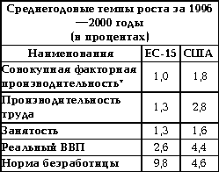
* Показатель объединенной производительности труда и капитала.
Однако с начала 2000 года рост американской экономики заметно понизился, а безработица выросла. В результате разрыв в уровне безработицы между ЕС и США несколько сократился: в странах ЕС он снизился до 7,2%, а в США увеличился до 4,7%. Но остальные показатели говорят о том, что разрыв между этими двумя гигантами в ближайшие годы вряд ли сократится. Тому немало причин и в том числе главная: сохраняются большие различия в уровне экономического развития отдельных стран - членов ЕС - как в абсолютном объеме валового национального продукта (ВНП), так и в его размерах на душу населения.
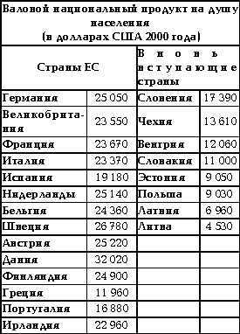
Для сравнения: США - 34 260; Россия - 8030.
Как видим, величина валового национального продукта на душу населения (по расчетам Всемирного банка) среди 10 наиболее развитых стран - членов ЕС в 2000 году колебалась от 32 000 долларов (Дания) до 23 370 долларов (Италия). В США она составляла 34 260 долларов. В трех же странах Южной Европы - Греции, Португалии, Испании - соответствующие показатели значительно ниже. Предстоящее вступление в ЕС государств Центральной Европы и Прибалтики заметно увеличит список стран с еще более низким уровнем душевого дохода.
А событие это приближается. В 2004 году к Европейскому союзу должны присоединиться 10 стран Центральной и Юго-Восточной Европы (торжественный акт об этом подписан в середине апреля сего года) - Чехия, Польша, Словакия, Словения, Венгрия, Литва, Латвия, Эстония, Кипр и Мальта. Для Союза это означает прежде всего новые проблемы, хотя бы потому, что уровень экономического развития названных стран значительно ниже уровня тех 15, к которым они присоединяются. Расплывчатость предстоящего образования стала побудительным мотивом к усилению центрального ядра ЕС, к укреплению его властных полномочий. Предложен и новый проект реформирования органов власти ЕС, согласно которому президент Евросоюза должен избираться Европарламентом из числа глав государств-членов сроком на 2,5 года (вместо нынешнего правила: регулярной, раз в полгода, смены председательствующего по очереди от каждой страны - участницы Союза).

ЕС И РОССИЯ
С развитием рыночной экономики Россия неизбежно втягивается в мировые глобальные процессы. Отношения с ЕС уже играют и должны играть все более важную роль, тем более, что после вступления в эту организацию стран Прибалтики, Центральной и Восточной Европы (кстати, наших традиционных торговых партнеров) границы ЕС непосредственно приблизятся к границам России.
В 1994 году между ЕС и Россией было заключено Соглашение о сотрудничестве и партнерстве - оно вступило в силу 1 декабря 1997 года. Сегодня на ЕС приходится 35% российского экспорта - и это при том, что внешнеторговые отношения до сих пор складывались не лучшим образом. В июне 2002 года ЕС признала Россию "страной с рыночной экономикой". Возможно, этот шаг поможет нам значительно расширить сотрудничество со странами ЕС. Значение такого "признания" руководство России оценило в следующих цифрах: наш экономический выигрыш составит 250 миллионов долларов в год благодаря прекращению 14 антидемпинговых процедур, действовавших до сего времени в отношении некоторых товаров российского производства. Считают, что после расширения ЕС его доля в российском экспорте может составить 50%.
В свою очередь страны ЕС сильно зависят от энергетических ресурсов, поставляемых Россией, - на ее долю приходится 21% всего нефтяного и 41% газового импорта ЕС в целом. Именно эти отрасли остаются наиболее привлекательными для европейских инвестиций. Уже сегодня подписано соглашение между Россией, Германией и Украиной о создании консорциума по строительству газопровода через Украину на Запад. Другие страны ЕС выразили готовность участвовать в этом грандиозном проекте. Но и на нынешний день доля европейского капитала в общем объеме накопленных инвестиций в России составляет немалую цифру, около 70%. Все это говорит о том, насколько серьезно заинтересованы европейцы не только в российских ресурсах, но и в ее производственных возможностях и особенно в ее внутренних рынках.
Расширение сотрудничества с Европой - важнейшая приоритетная задача России. Именно для этого сегодня определяются принципы создания "единого европейского пространства", разрабатывается долгосрочная программа развития связей не только в области внешней торговли, но и в научно-техническом сотрудничестве. Сюда входят образовательные и экологические программы, а также внешнеполитическое сотрудничество в сфере безопасности, обороны и противодействия международному терроризму. Планируется более широко использовать евро - не только во взаимных расчетах, но и как резервную валюту.
История создания Европейского союза - это беспрецедентный опыт создания уникального межстранового объединения, который может служить примером для изучения и подражания. Может быть - и для пока несостоявшегося Содружеств а Независимых Государств (СНГ).

Доктор экономических наук И. ОСАДЧАЯ
Подобранные ниже микротексты, посвященные теме «Европейский союз», помогут раскрыть второй пункт плана.
Zur Europäischen Union gehören 15 Staaten. Sechs Staaten sind von Anfang an dabei: Belgien, Deutschland, Frankreich, Italien, Luxemburg und die Niederlande. 1973 sind Dänemark, Irland und Großbritannien beigetreten, 1981 Griechenland, 1986 Portugal und Spanien. 1995 sind beigetreten: Österreich, Finnland, Schweden.
Die 15 Staaten der EU und ihre Hauptstädte
Staat | Fläche (in 1000gkm) | Bevölkerung (in Mio 1996) | Hauptsdadt | Einwohnerzahl (in Mio)
Belgien | 30,5 | 10,1 | Brüssel | 0,949
Dänemark | 43,1 | 5,2 | Kopenhagen | 0,739
Deutschland | 357,0 | 81,9 | Berlin | 3,472
Finnland | 338,1 | 5,1 | Helsinki | 0,525
Frankreich | 551,6 | 58,5 | Paris | 10,660
Griechenland | 132,0 | 10,5 | Athen | 0,772
Großbritannien | 241,8 | 58,6 | London | 6,968
Irland | 70,3 | 3,6 | Dublin | 1,025
Italien | 301,3 | 57,3 | Rom | 2,688
Luxemburg | 2.6 | 0,4 | Luxemburg | 0,400
Niederlande | 41,0 | 15,5 | Amsterdam | 0,724
Österreich | 83,8 | 8,1 | Wien | 1,593
Portugal | 92,0 | 9,8 | Lissabon | 0,681
Schweden | 450.0 | 8,9 | Stockholm | 0,704
Spanien | 504,8 | 39,2 | Madrid | 3,041
Stellen wir die Mitgliedstaaten einzeln vor:
Belgien ist eine Erbmonarchie. Es besteht als souveräner Staat seit 1831. Der 21. Juli ist Nationalfeiertag im Gedenken an den Tag, an dem 1831 der erste König den Eid ablegte. Die föderale gesetzgebende Gewalt wird vom König, von der Abgeordnetenkammer und vom Senat ausgeübt.
Heute ist Belgien ein Bundesstaat, der sich aus drei Gemeinschaften (die flämische, die französische und die deutschsprachige) und drei Regionen (Flandern, Wallonien und die Hauptstadt Brüssel) zusammensetzt wird.
Belgiens Hauptstadt Brüssel ist das Zentrum der EU. Hier haben wichtige Organe der Gemeinschaft ihren Sitz und diplomatische Vertretungen von ungefähr 140 Staaten der Welt.
Belgien ist auch durch George Simenons Krimis, Comics, Gemälde von Bruegel und Rubens, Brüsseler Spitzen und das dichteste Eisenbahnnetz weltberühmt.
Dänemark besteht aus der Halbinsel Jütland und 406 Inseln, von denen 100 bewohnt sind. Die größte Insel ist Seeland mit der Hauptstadt Kopenhagen.
Als Staatsgründer gilt ein Wikinger namens Gorm der Alte, der um 950 gestorben ist. Die Wikinger unternahmen im 9. Jahrhundert und bis zum Jahr 1050 ausgedehnte Kriegs- und Beutezüge nach England, Frankreich und bis nach Portugal und Italien.
1849 wurde die absolute Monarchie durch eine Monarchie mit parlamentarischem Regierungssystem ersetzt. 1864 verlor Dänemark den Krieg gegen Preußen und mußte Schleswig-Holstein abtreten. Gesetzgebende Gewalt heute sind die herrschende Königin Margarethe 11. und das Parlament mit 179 Abgeordneten.
Deutschland ist der Einwohnerzahl nach das größte Land unter den Mitgliedstaaten der EU. Der Fläche nach rangiert es an vierter Stelle hinter Frankreich, Spanien und Schweden. Von allen Staaten Europas hat Deutschland die meisten Grenznachbarn, nämlich neun. Zu allen Nachbarstaaten hat Deutschland jahrhundertalte Bindungen. Könige und Kaiser aus Deutschland regierten in Spanien, Italien, Böhmen, Dänemark und England.
Die heutige Staatsform ist eine parlamentarische Demokratie. Das Staatsoberhaupt ist der Bundespräsident zur Zeit Johannes Rau. Politisch bedeutender ist aber der Bundeskanzler, Angela Merkel. Gesetzgeber in der BRD sind der Bundestag und der Bundesrat. Deutschland besteht aus 16 Bundesländern. Das größte ist Bayern, das kleinste heißt Bremen. Die Hauptstadt ist Berlin.
Als typisch für Deutschland gelten seine Denker, Dichter und Musiker, der Rhein, Autos, Bier, Fußball, Lederhosen und Blasmu sik.
Finnland gehörte seit 1155 zu Schweden, seit 1809 zu Rußland, seit 1917 ist es eine unabhängige Republik mit der Hauptstadt Helsinki. Das Staatsoberhaupt ist Präsident Martti Ahtissari. Im Land gibt es zwei Amtssprachen: Finnisch und Schwedisch. Finnisch ist eine Sprache, die mit dem Ungarischen und dem Estnischen verwandt ist.
Finnland ist das am dünnsten besiedelte Land der EU: mit im Durchschnitt 16 Einwohnern je Quadratkilometer (zum Vergleich: die Niederlande verzeichnen 449 Menschen pro gkm). Finnland hat von allen europäischen Ländern die längste Grenze zu Rußland.
Finnland ist bekannt durch Wasser (etwa 55.000 Seen), Wälder (auf drei Viertel des Landes bewachsen Birken, Fichten, Kiefern), Sauna, Musik von Sibelius und 51 Tage Polarnacht im hohen Norden.
Frankreich hat als Staatsform eine präsidiale parlamentarische Republik. Das Staatsoberhaupt ist Präsident Jacques Chirac. Gesetzgeber sind die Nationalversammlung mit 557 Abgeordneten und der Senat mit 321 Mitgliedern. Die Hauptstadt ist Paris, die größte Stadt der EU. Das Wahrzeichen von Paris ist der Eiffelturm.
Frankreich bedeutet ,,Reich der Franken“. Die Namensgleichheit mit den Franken um Nürnberg weist auf gleiche geschichtliche Wurzeln hin. Der Gründer von Frankreich heißt Charlemaqne, der in Deutschland unter dem Namen ,,Karl der Große" bekannt ist, und im Dome zu Aachen begraben liegt. Frankreich hat eine über tausendjährige wechselhafte Nachbarverbindungen mit Deutschland.
Als Markenzeichen Frankreichs gelten Napoleon, Voltaire, Victor Hugo, der Louvre, Brigitte Bardot, Künstler, Mode, Parfum, Edith Piaf, Jean Gabin, Champagner.: und die Schlosser an der Loire.
Griechenland ist die Wiege Europas. Hier sind die Wurzeln unserer europäischen Kultur, die mit Dichtern wie Homer. Äschylos und Euripides, mit Denkern wie Sokrates, Platon und Aristoteles, mit Bauwerken wie dem Parthenon auf der Akropolis oder dem Apollotempel in Delphi verbunden ist.
Heute ist Griechenland eine präsidiale; parlamentarische Demokratie, die älteste mit 2500 Jahren in der Welt. Gesetzgeber des Landes ist das Parlament. Die Hauptstadt heißt Athen. Zu Griechenlands Besonderheiten gehören altertümliche Ruinen, herrliche Inseln, Oliven, Schafskäse, Theodorakis, Sirtaki, Milina Merkouri.
Großbritannien ist eine Insel mit größer und langer Tradition. Im Jahre 1215 wurden hier die Menschenrechte in der berühmten Magna Carta zum ersten Mal schriftlich bestätigt. Großbritannien ist der einzige Mitgliedstaat der EU ohne geschriebene Verfassung und zugleich der Staat mit ältesten, noch heute gültigen Akten, die demokratische Rechte garantieren. Königin Elisabeth II, und das Parlament, das aus Oberhaus und Unterhaus besteht, sind Gesetzgeber im Land. Die Hauptstadt ist London, es liegt an der Themse.
Zu den wichtigsten Berühmtheiten des Landes gehören die Dramen Shakespeareas, die erste Dampfmaschine, Football, Oxford und Cambridge, Clubs, die erste Wochenzeitung, das Beefsteak, Charles Dickens und die Beatles.
Irland ist auch wie England eine Insel, aber mit der parlamentarischen Demokratie. An der Spitze des Landes ist Präsident, der seinen Sitz in der Hauptstadt Dublin hat. In der grün-weiß-orangen Flagge Irlands aus dem Jahre 1848 repräsentiert das Grün die katholische Seite Irlands, während das Orange die protestantische Seite verkörpert. Das Weiß aber soll den Waffenstillstand zwischen beiden Seiten symbolisieren. In der Mitte des letzten Jahrhunderts zwangen Hungersnöte Millionen Iren zur Auswanderung, vor allem in die USA. Heute ist Irland weltberühmt durch Bernard Shaw, Whiskey, Schafe, Setter, Golf und den Golfstrom.
Italien hieß früher Imperium Romanum und beherrschte fast ganz Europa — bis an die Grenze Schottlands. Köln und Trier, deutsche Städte, sind Gründungen Roms. Die Länder nördlich der Alpen verdanken Rom den Weinbau. Das römische Recht wurde Grundlage des europäischen Rechts-wesens von heute.
Gegenwärtig hat Italien eine parlamentarische Demokratie. Das Parlament hat seinen Sitz in der Hauptstadt des Landes, in Rom. In Rom befindet sich auch der Vatikan, Sitz des Papstes der Römisch-Katholischen Kirche.
Italien ist das Land der Gegensätze: In Norditalien gibt es sehr reiche Regionen, im Süden liegen Regionen, die zu den ärmsten gehören. Weltberühmt ist Italien durch Pizza, Pasta, Marmor aus Carara, Geigen aus Cremona, Verdi, Puccini, Dante, Petrarka, die Uffizien, Masken aus Venedig, Leonardo da Vinci, Michelangelo, Raffael und Tizian.
Luxemburg ist ein kleines Land und ein großer Name. Aus der Dynastie der Luxemburger stammten vier deutsche Kaiser, vier böhmische Könige und ein ungarischer. Seit 1945 ist Luxemburg souverän. Es ist ein wichtiges Zentrum der EU. Hier haben ihren Sitz: der Europäische Gerichtshof, der Rechnungshof, die Generaldirektion des Europäischen Parlaments und die Europäische Investitionsbank. Das Großherzogtum Luxemburg hat an der Spitze Großherzog Jean. Die Staatsform ist eine konstitutionelle Monarchie mit parlamentarischem Regierungssystem.
Die Niederlande waren einst eine Weltmacht im Handel: Die Ostindische Kompagnie war lange Zeit das größte Handelsunternehmen der Welt. Indonesien war eine niederländische Kolonie. Die Niederlande sind heute einer der größten Agrarexporteure der Welt.
Die Staatsform der Niederlande ist eine konstitutionelle Monarchie mit Känigin Beatrix als Staatsoberhaupt. Die Hauptstadt heißt Amsterdam. Der Regierungssitz ist in Haag.
Die Niederlande sind weltberühmt durch ihre Tulpen, Windmühlen, Rembrandt und den Internationalen Gerichtshof.
Osterreich war im 16. und 17. Jahrhundert die bestimmende Großmacht in Europa dank einer geschickten Heirats- und Bündnispolitik der Dynastie der Habsburger. Ein heute lebender Habsburger ist ein deutscher Abgeordneter im Europäischen Parlament.
Die Republik Österreich ist heute ein Bundesstaat und besteht aus neun Bundesländern: Burgenland, Kärnten, Niederösterreich, Salzburg, die Steiermark, Tirol, Vorarlberg und Wien. Wien ist auch die Hauptstadt des Landes.
Zu Osterreichs Markenzeichen gehören der Walzer, Mozart und Schubert, die Alpen, die Donau, die Operette, Strauß, seine Neutralität, der Prater und der UNO-Sitz in Wien.
Portugal war früher ein Weltreich. Portugiesische Seefahrer wie Bartolomeu Diaz oder Vasco da Gama umsegelten als erste Afrika und erreichten Indien. Portugal ist einer der ältesten Staaten Europas, unabhängig seit 1143. Es liegt in Grenzen, die seit 1297 nicht mehr verändert wurden.
Die heutige Staatsfor ist eine parlamentarisch-präsidiale Demokratie. Die Hauptstadt heißt Lissabon. 1755 wurde Lissabon durch ein starkes Erdbeben zerstört. Weltberühmt sind die atlantischen Inseln Madeira und die Azoren, Seefahrer, Portwein und Fado.
Schweden wurde die führende Großmacht in Nordeuropa nach dem Dreißigjährigen Krieg. Es umfaßte neben dem heutigen Staatsgebiet Finnland, Teile des Baltikums sowie in Norddeutschland Vorpommern und Rügen. Diese Herrschaft dauerte bis zu den Napoleonischen Kriegen. Seit 1814 hat Schweden an keinem Krieg mehr teilgenommen.
Die heutige Staatsform ist eine konstitutionelle Monarchie mit parlamentarischem Regierungssystem. Das Staatsoberhaupt ist König Carl XVI. Gustaf. Die Hauptstadt ist Stockholm. Es liegt auf zwölf Inseln, die durch 40 Brücken verbunden sind.
Schwedische Besonderheiten sind das Polarlicht, Alfred Nobel, Wälder (60% der Landfläche), Königin Silvia, die Lappen, Strindberg, ABBA, Linnes Systematik der Pflanzen und Tiere, Seen (95000 befahrbare Gewässer), das Lichterfest Lucia am 13. Dezember.
Spanien hat in seiner Geschichte Gegensätze erlebt wie kaum ein anders europäisches Land. Es gehörte den Griechen, Römern, Germanischen Stämmen und den Mauren. Erst 1492 verloren die Mauren mit Granada zusammen ihren letzten Stützpunkt in Spanien. Im selben Jahr entdeckte Ko-lumbus im Auftrag Spaniens Amerika. 1479 heirateten Isabella von Kastilien und Ferdinand von Aragonien und vereinten damit die beiden verfeindeten Königreiche. Damit begann die staatliche Einheit Spaniens und sein Aufstieg zur Macht. Mit dem Sieg der Engländer im Jahre 1588 über die 129 Schiffe der spanischen Armada verlor Spanien seine Weltmacht.
In unserem Jahrhundert erlebte Spanien einen Bürgerkrieg, die faschistische Diktatur des Franko-Regimes und die Rückkehr zur Demokratie und Monarchie. Heute regiert in Spanien König Juan Carlos I. Er hat seinen Sitz in der Hauptstadt des Landes, in Madrid.
Spanien ist berühmt durch Picasso, Dali, die Costa Brava, Don Quijot de la Mancha, Garcia Lorca, El Greco und den Stierkampf.
Как живут дети Европы? Чтобы ответить на этот вопрос обратимся к материалу из учебника немецкого языка для 7 класса общеобразовательных учреждений под редакцией И. Л. Бим, Л. В. Садомовой, Н. А. Артемовой.
Kinder in Europa
(Theodor Karst)
Kinder in Europa — das heißt Kinder in vielen Ländern, die sich in mancher Hinsicht unterscheiden, die aber auch viel Gemeinsames haben. Unterschiedliche Landschaften und Lebensbedingungen, Kulturen und Sprachen trennen die Völker, sind aber auch Ausdruck der Vielfalt Europas.
Wurden in früheren Zeiten oft die Unterschiede betont, so bemühen sich heute viele Menschen, die Gemeinsamkeiten besser zu erkennen. Anstatt, wie z.B. früher die Franzosen und die Deutschen, gegeneinander Krieg zu führen, wollen die Völker heute Freundschaft miteinander pflegen.
In Europa haben viele Menschen aus schlimmen Erfahrungen gelernt, daß es besser ist, miteinander zu reden, Handel zu treiben, sich gegenseitig zu besuchen, als einander totzuschlagen. Das gilt für alle Völker der Erde.
Es ist deshalb wichtig zu wissen, wie die anderen leben, was sie denken und fühlen. Besonders die Kinder der europäischen Länder und darüber hinaus der ganzen Welt sollen einander kennen.
Высказывания молодых европейцев о Европейском союзе:
Lydia Golianova, 15, Tschechische Republik:
„Ich sehe Europa als Mutter mit vielen Kindern. Sie weint jetzt Ihre Kinder kämpfen gegeneinander. 1st es nicht verrückt? Sie ist aber auch glücklich: die europäischen Länder wollen in einer Union zusammen sein. Aber Achtung! Nicht nur Grenzen trennen die Volker, sondern auch Sprachen und Glaube. Muttersprache, Kultur und Traditionen jedes Landes sollen bestehen bleiben. Das sollen wir in der Union nicht verlieren!“
Dominik Jaworski, 12, Polen:
,,Grenzen müssen weg!"
Jana Martinsons, 15, Deutschland:
,,Gemeinsame wirtschaftliche und soziale Union! Hilft das Probleme zu lösen? — Die Ausländerfeindlichkeit, die Umweltverschmutzung? Bedeutet die Union Einheit und Gleichheit, Frieden und Demokratie?"
Lyda Tzaghani, 12, Griechenland:
,,Geld ohne Grenzen in der Europäischen Gemeinschaft!"
Eva Chrisiensen, 17, Dänemark:
„Es gibt aber auch Fragen: Wird die Union wirklich eine Gemeinschaft? Eine Hilfe? Oder wird die Union etwas, wo die kleinen Länder ihre Selbständigkeit verlieren?“

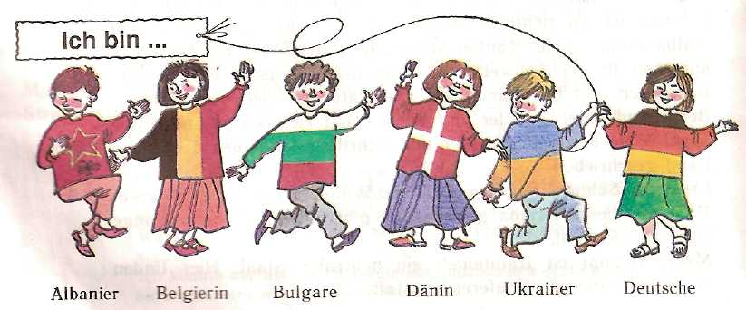

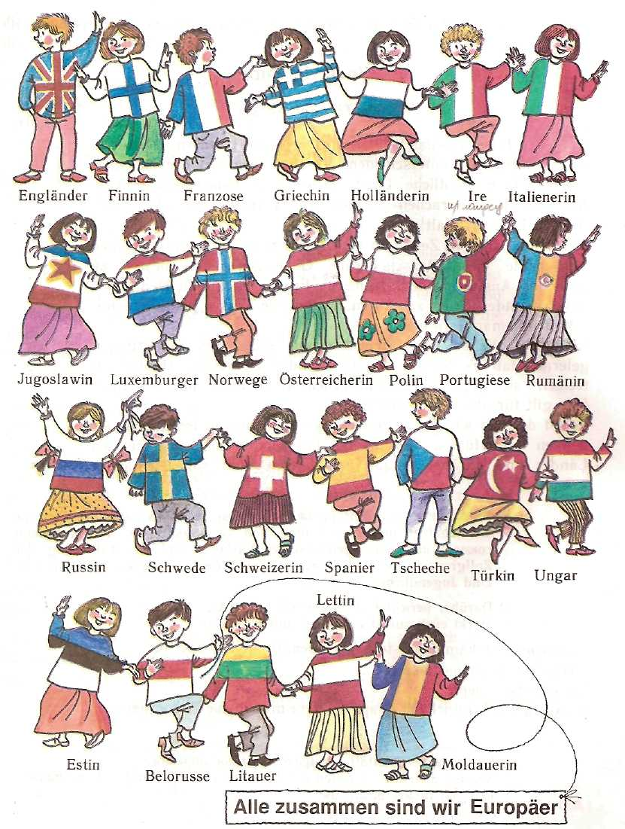

Для выполнения четвертого пункта плана я предлагаю учащимся следующий материал из учебника немецкого языка для 8 класса общеобразовательных учреждений под редакцией И. Л. Бим, Л. М. Санниковой, А. С. Картовой.
Im Jahre 2002 ist es soweit: spätestens dann soll die D-Mark im Zuge der Europäischen Währungsunion durch das europaeinheitliche Zahlungsmittel Euro abgelöst werden. Wenn
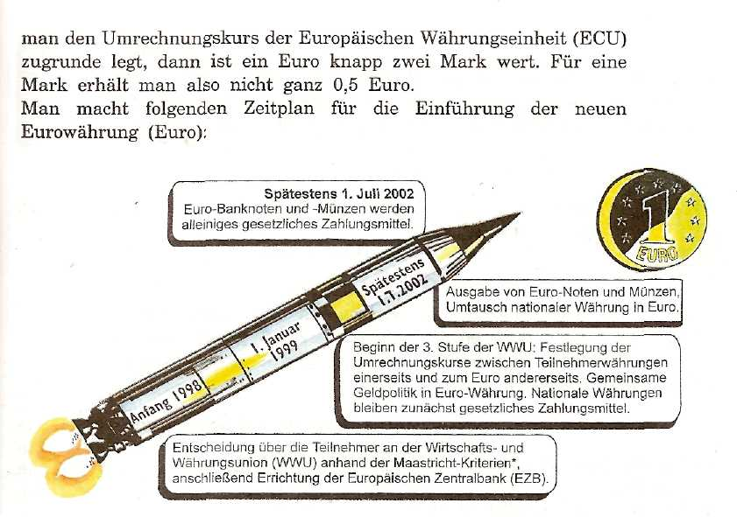

III. Третий этап. Каждая группа защищает перед всем классом свой проект. Участники других групп задают выступающим как можно больше вопросов, стараясь найти недостатки в проекте. При этом группы по ходу защиты своего проекта могут использовать в качестве аргументов любые средства наглядности, специально подобранные для этого случая. На эти уроки (а может быть, один урок) желательно пригласить экспертов (других учителей ИЯ или ребят из параллельных групп) для внешней оценки проектов.
Я, разумеется, анализирую высказывания учащихся; слежу за тем, как усвоена лексика, правильно ли употребляют школьники грамматические конструкции; оцениваю ответы. Но все это происходит в рамках принятых видов деятельности, ребята не отвлекаются от того, что они должны сказать. Формирование всех необходимых навыков должно вписываться в обозначенную схему без нарушения общей логики работы над проектом.

